السيرة الذاتية ل د\ اسماء عادل عبد العليم ابراهيم

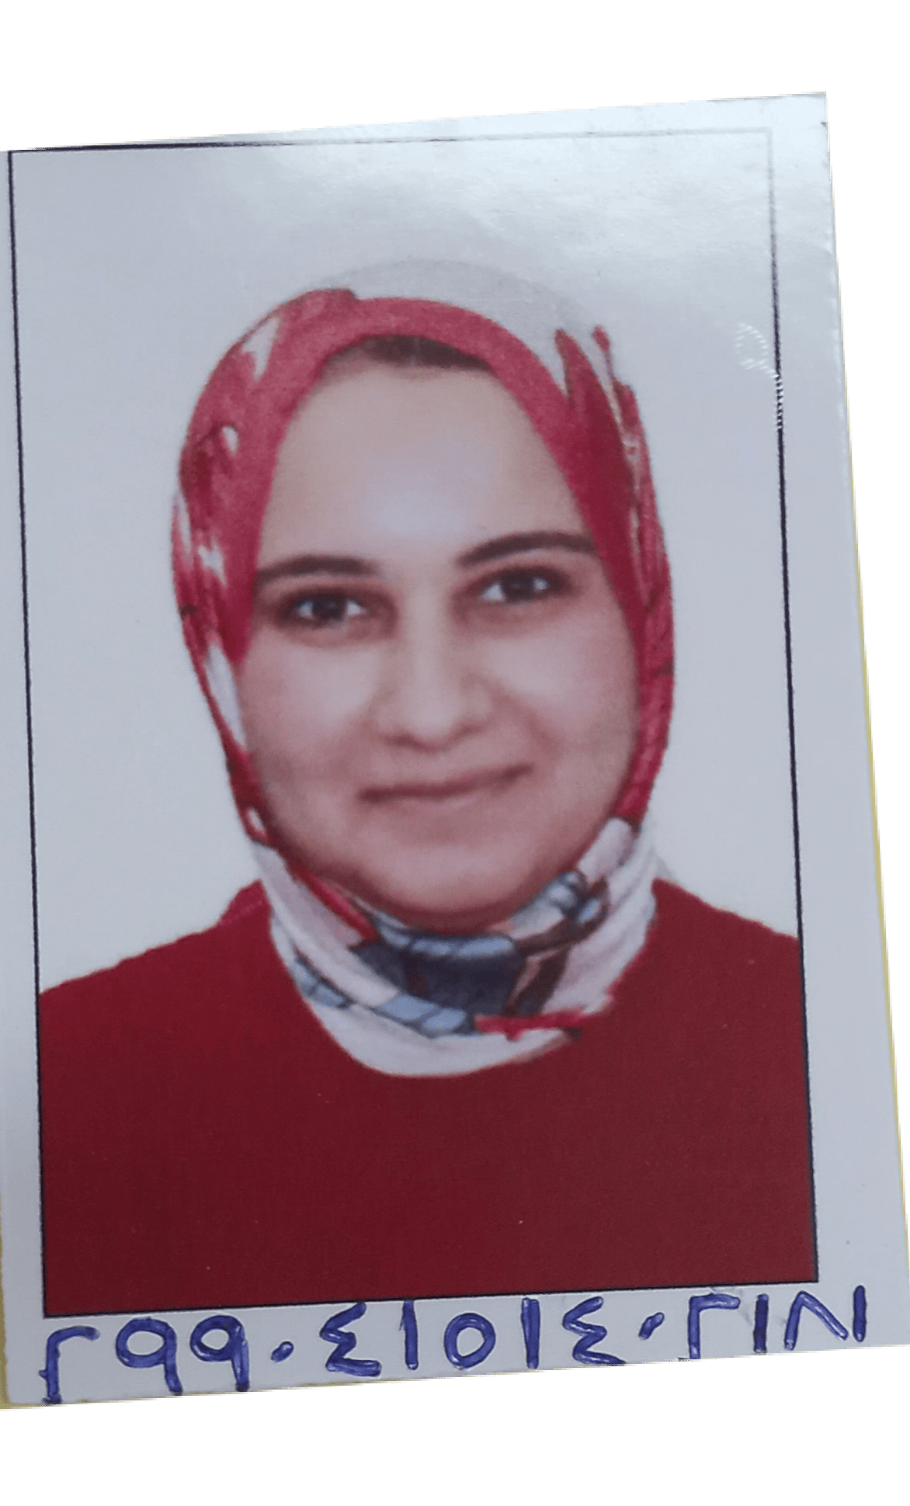

. البيانات الشخصية:
الاسم بالعربية | أسماء عادل عبد العليم ابراهيم
الاسم بالإنجليزية | Asmaa Adel Abdelalim Ibrahim
القسم | الكيمياء الحيوية الطبية والبيولوجيا الجزيئية
الكلية | كلية الطب - جامعة بنها
الدرجة الأكاديمية | معيد
عنوان العمل | كلية الطب - جامعة بنها
الموبايل | 01275783908
البريد الإلكتروني (الجامعة) | Asmaa170073@fmed.bu.edu.eg
البريد الإلكتروني (بديل) | Asmaasalm154@gmail.com

٢. المؤهلات العلمية:

أ. الدرجات العلمية الحاصلة عليها:
السنة | الدرجة العلمية | المؤسسة
2023 | بكالوريوس الطب والجراحة | كلية الطب - جامعة بنها

ب. التخصص:
التخصص العام: الكيمياء الحيوية الطبية والبيولوجيا الجزيئية

ج. المهارات اللغوية:
الكتابة | التحدث | القراءة | اللغة
ممتاز | ممتاز | ممتاز | العربية
ممتاز | جيد جداً | ممتاز | الإنجليزية

٣. الوظائف:
الجامعة/المؤسسة | السنة | المسمى الوظيفي
كلية الطب - جامعة بنها | 2025 | معيد

